Ce cycle est organisé avec le concours du Forum de conférences « Calpurnia ».
Cycle de conférences
L’EUROPE, SES FONDEMENTS, AUJOURD’HUI ET DEMAIN
15 juin 2017
La crise de l’Union Européenne et la chute de la République romaine
Par
Prof. David ENGELS
Titulaire de la chaire d’Histoire romaine à l’Université Libre de Bruxelles (ULB)
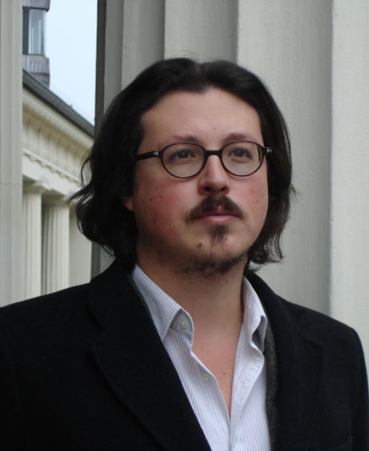

Introduction
Mesdames, Messieurs, chers amis,
Nous avons ce soir le plaisir d’écouter le professeur Engels sur un thème d’extraordinaire actualité qui est celui de la définition de notre identité dans le contexte européenne, belge ou wallonne ou autre.
Cette identité est confrontée au mélange de populations que nous vivons dans nos pays européens et qui provoque souvent des sentiments de répulsion vis à vis de l’immigré ou du barbare ou du réfugié.
Cette crise d’identité est la manifestation de la crise morale que nous vivons en Europe.
Le professeurs Engels découvre des analogies entre la crise morale de la fin de la République romaine et la crise morale de l’Europe actuelle : la crise romaine qui était aussi une crise religieuse déboucha dans la nouvelle Institution de l’Empire romain qui a assuré paix et sécurité en échange d’une cession de souveraineté locale. Ne sera-t-il pas le cas de la nouvelle Institution qui est l’Union européenne ?
La conférence de ce soir est fortement inspirée par son livre publié en 2013, LE DECLIN : La crise de l'Union européenne et la chute de la République romaine qui est à sa troisième édition et qui a lancé un vif débat sur l'actualité de l'Antiquité romaine pour comprendre l'importance de l'Europe contemporaine.
David Engels est professeur titulaire de la chaire d’Histoire romaine à l’Université libre de Bruxelles (ULB).
Il est originaire de la Communauté germanophone de Belgique et a étudié à l’Université d’Aix-la-Chapelle (RWTH).
Engels s’est spécialisé dans le domaine de l’histoire de la religion romaine et des institutions de l’empire des Séleucides, mais est également actif dans la philosophie de l’histoire, notamment avec la publication en 2015 d’un ouvrage collectif (Von Platon bis Fukuyama),
Ses publications sont déjà nombreuses et se distinguent par les références bibliographiques françaises et allemandes ce qui fait de lui un profond connaisseur de la culture aussi bien française qu’allemande.
Professeur Engels merci d’être avec nous ce soir : nous vous écoutons avec une profonde expectation.
***

